1、利美康的自吹自擂（http://www.lmkzx.com/），部分内容有贬低同行之意。
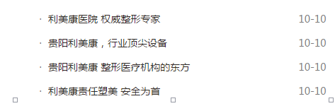
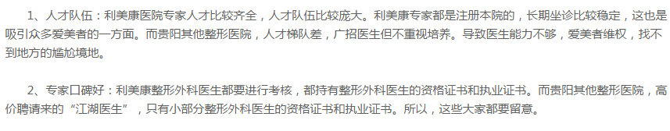
2、华美浪漫金秋活动（http://www.gyhm.cc/zt/oct2015/）
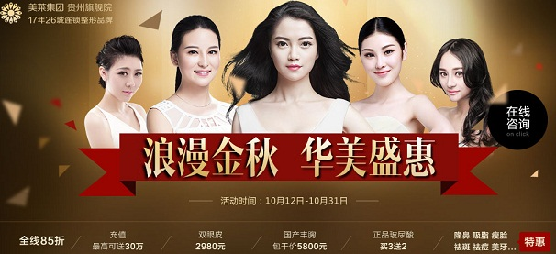
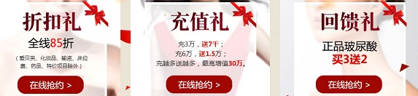
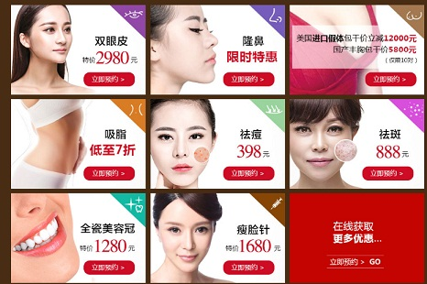
3、11月21日台湾微整形第一人吕剑升亲临利美康
（http://www.lmkzx.com/yykg/yydt/7853.html）
4、华美医学祛斑（http://www.gyhm.cc/zt/ulthera/）
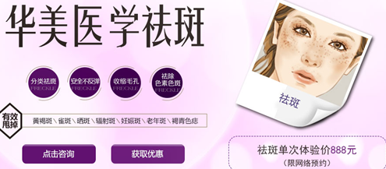
5、华美极限音波拉皮（http://www.gyhm.cc/zt/ulthera/）
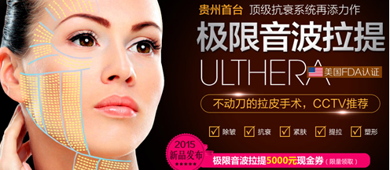
6、华美水光嫩肤针（http://www.gyhm.cc/zt/aa/sgq/index.html）
